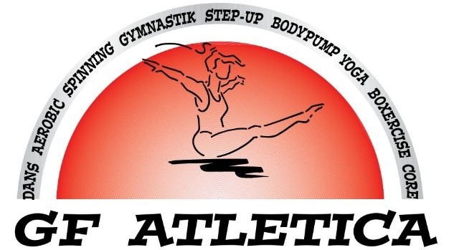

Välkomna till våren 2026 – GF Atletica!
Vi hälsar både nya och återkommande medlemmar varmt välkomna till en termin fylld av rörelseglädje, gemenskap och utveckling! Våra gymnastik- och parkourgrupper startar vecka 3 i Sparbankshallen.

Inför terminens start
- Kom gärna några minuter innan första träningen för att bekanta er med lokalen.
- Träning sker barfota och i bekväma träningskläder. Ta med vattenflaska med namn.
- Håret ska vara uppsatt under träning.
- I knattegrupper deltar en vuxen aktivt i träningskläder. Syskon hänvisas till läktaren.
- Flickor yngre/äldre och parkour värmer i lilla hallen och tränar sedan i stora hallen.
(Undantag lördag pass 1 – uppvärmning sker då i stora hallen.)
- Övriga grupper värmer upp i stora hallen.

Regler för trygg och trivsam träning
Under träning
- Lyssna på tränarna och följ instruktioner.
- Visa respekt för andra – ingen lek på redskapen utan tillstånd.
- Alla ska känna sig välkomna, oavsett nivå eller erfarenhet.
- Ingen får vara på redskapen innan träningen börjar.
På läktaren
- Tystnad under träning – det ger barnen bättre fokus.
- Peppa gärna, men visa hänsyn till träningsmiljön.
- Mobiltelefoner ska vara ljudlösa, samtal förbjudna.
- Syskon är välkomna men ska sitta stilla på läktaren eller i caféet.
- Föräldrar uppmuntras gärna att ta en promenad eller träna i vårt gym (drop-in 100 kr) för att minska antalet på läktaren.

Ideella insatser – tillsammans gör vi skillnad
GF Atletica kan erbjuda hög kvalitet tack vare att alla medlemmar bidrar lite.
Breddgrupper
- Lämnar in hembakat, kaffe, städmaterial eller lotterivinst 2 gånger per termin.
- Breddgrupper som tränar tre gånger/vecka städar träningshallen en gång per kurs.
- Grupper med två träningar/vecka hjälper till med städning under våren (20–25 medlemmar).
  - Under våren gäller detta flickor yngre och berörda får separat mail.
Städtider:
- Onsdag: från kl. 20.15
- Lördag: från kl. 13.00
Städschema skickas via mail och kontaktuppgifter finns i caféet.
Tävlingsverksamheten
- Ansvarar för städning av träningshall, café, omklädningsrum, toaletter, kuddgropar och entré.
- Bemannar även caféet under året.

Stängd läktare
För bättre fokus och trygghet genomför vi en testperiod med stängd läktare för:
Minigrupper (mån & fre) och Flickor yngre (vardagar).
Mån 18-19
Tis 16.30-19.00
Tor 16.30-19.00
Fre 17-18
Läktaren stängd: veckorna 6, 7, 8, 9 samt 12, 13, 14, 15
Läktaren öppen: veckorna 3, 4, 5, 10, 11 samt 16, 17
Syftet är att:
- Skapa bättre koncentration
- Minska ljudnivån
- Öka säkerheten

Newbody – Årlig försäljning
I slutet av februari startar årets försäljning.
- Alla medlemmar säljer minst 2 paket.
- Tävlingsverksamheten säljer minst 10 paket.
Försäljningen är avgörande för att kunna köpa in nya redskap och mattor.
Mer info kommer via mail.

Föräldraerbjudanden
Föräldrar i breddgrupper
Träna under ditt barns pass – till förmånligt pris!
- Gym, easyline och gruppträning (ingen egen tagg)
- Gäller i både Myggenäs och Sparbankshallen
- 16 gruppträningspass/vecka
Pris:
- 15 veckor: 1000 kr
- 21 veckor (vår + försommar): 1300 kr
Tävlingsföräldrar – Träna två, betala för en!
- Gym, easyline och gruppträning
- Egen tagg behövs i Sparbankshallen
Pris:
- Halvår: 1800 kr
- Helår: 3000 kr
Anmälan & betalning:
- www.gfatletica.se
- ePassi eller Swish direkt i caféet
- Uppvisa betalning i caféet

Medlemsappen
Ladda ner SportAdmins medlemsapp för:
- Närvarokallelser
- Uppdatering av kontaktuppgifter
Från och med vecka 5 ligger alla medlemmar i sina grupper och kallelser skickas inför varje tillfälle.
Svara gärna på kallelserna så vi kan planera träningen bättre.

Kontakt
Har du frågor?
Prata med våra ledare på plats eller kontakta gymnastiksektionen:
📞 Telefontid: Torsdagar kl. 9–11
📩 gymnastiksektionen.gfatletica@gmail.com

Vi ser fram emot en fantastisk vårtermin tillsammans!
Steiney Kristinsdottir
Tränare & Ordförande
GF Atletica

